Danh sách các tác nhân
STT | Actor | Diễn giải
1 |  | Quản lý danh sách đơn, Phân công đơn, Quản lý khách hàng, Xem báo cáo thống kê.
2 |  | Nhận đơn giao, Cập nhật trạng thái, Xác nhận giao.
3 |  | Đăng ký, Đăng nhập, Tạo đơn giao hàng, Thanh toán, Theo dõi trạng thái đơn, Xem lịch sử giao dịch.

Xác địch các Use case

Biểu đồ use case tổng quát
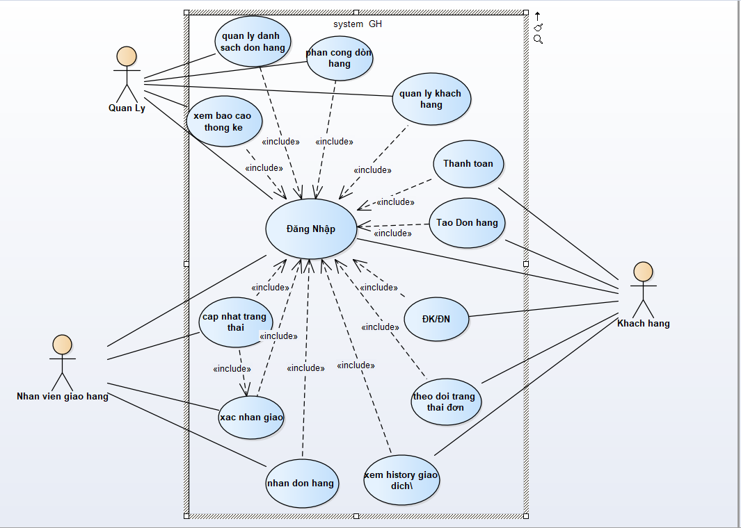
Hình 1: Biểu đồ Use Case - Tổng Quát

Biểu đồ Use case Quản lý
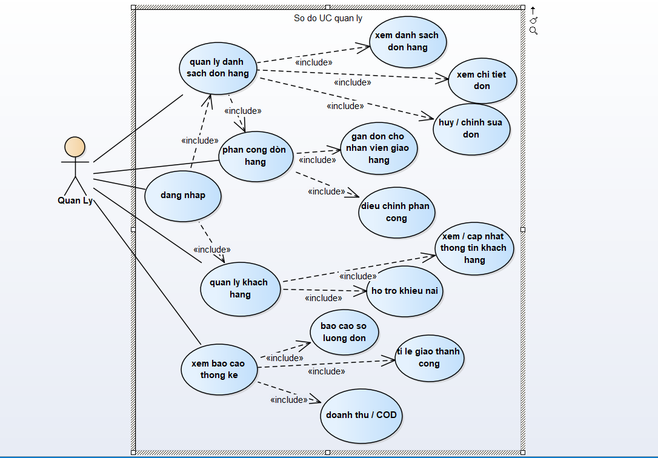
Hình 2: Biểu đồ Use Case – Quản Lý

Biểu đồ Use Case Nhân viên giao hàng
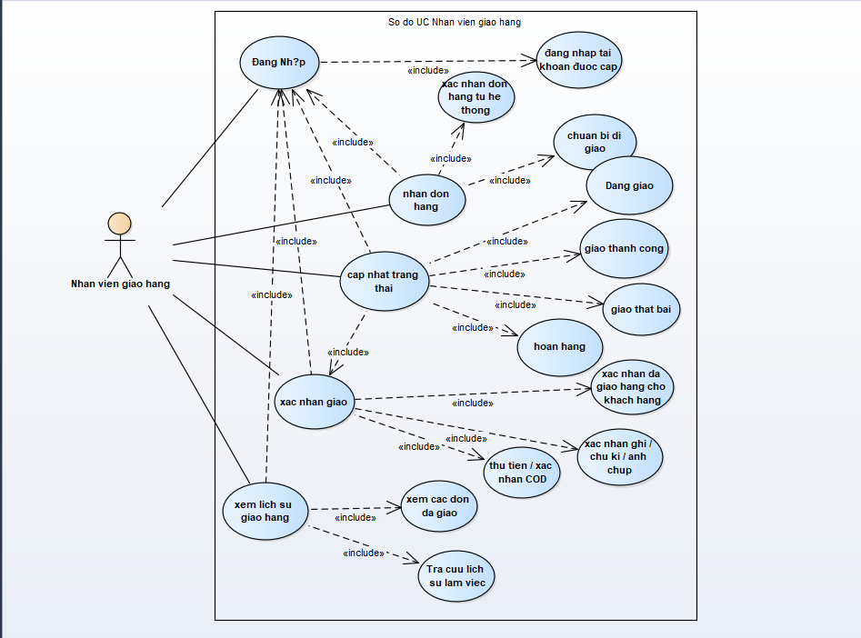
Hình 2: Biểu đồ Use Case – Nhân viên giao hàng

